附件
交通路线

酒店名称：肇庆金钻大酒店
酒店地址：肇庆市端州区端州三路32号
酒店电话：0758-2300888
酒店位置图：

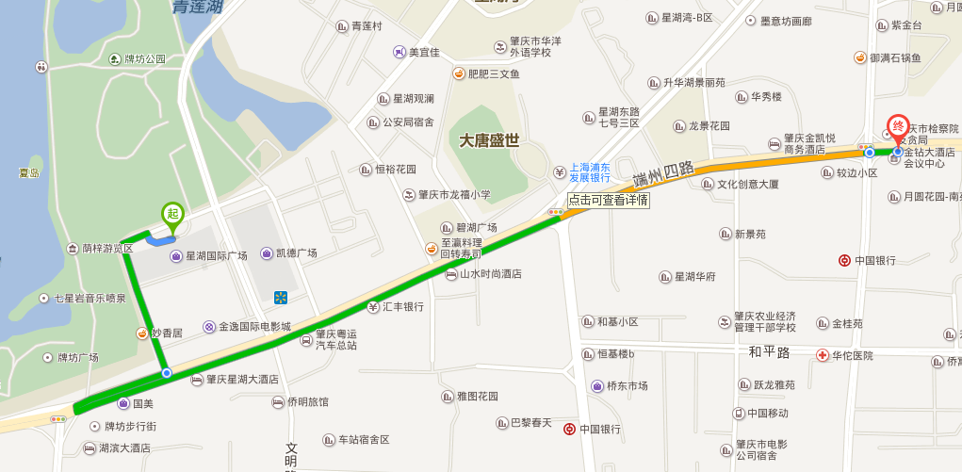
乘车路线：
1、广州白云机场
乘坐机场大巴至肇庆70元。在星湖国际广场下车，在肇庆牌坊公园站换乘公交202路或204路，在网商大厦下车向前步行150即到。下车后乘出租车到酒店约2公里10元。
2、肇庆东站
高铁到达肇庆东站。在公交肇庆东站乘K01路，在城东车场站下车向前步行450米即到。乘出租车约35公里80元。
3、肇庆站
火车到达肇庆站。在公交火车站乘坐13路，在网商大厦下车向前步行150即到。乘出租车约9公里25元。

